西南石油大学实验报告

课程名称：大型数据库技术 |  |  |  |  | 插入你的照片
实验项目名称：实验项目6 触发器 |  |  |  |  | 插入你的照片
专业年级班级、姓名、学号：网络06级2班、王洪、06051255 |  |  |  |  | 插入你的照片
电子邮件地址： |  |  |  |  | 插入你的照片
实验所用机器名： |  |  |  |  | 插入你的照片
实验时间地点： |  |  |  |  | 插入你的照片
实验指导教师：孙瑜 |  |  |  |  | 插入你的照片
成绩 |  | 批改人 |  | 批改日期

一、实验课时：2

二、实验目的
(1)学习编写INSERT触发器
(2)学习编写UPDATE触发器
(3)学习编写DELETE触发器
(4)学习编写INSTEAD OF触发器

三、实验要求
(1) 使用SQL Server 2008查询分析器。
(2) 严格依照操作步骤进行。

四、实验环境
(1) PC机。
(2) SQL Server 2008。

五、实验内容及步骤

1．(此题为后续实验题准备基础表和数据)创建一张Total_Hours表，用来保存每个员工所有项目总的工作时间，包含员工SSN和总工作时间（totalHours）两列；然后将employee表的所有员工SSN和初始工作时间（0）插入到表Total_Hours中；最后用从works_on表统计的每个员工所有项目总的实际工作时间更新表Total_Hours，如下图所示：
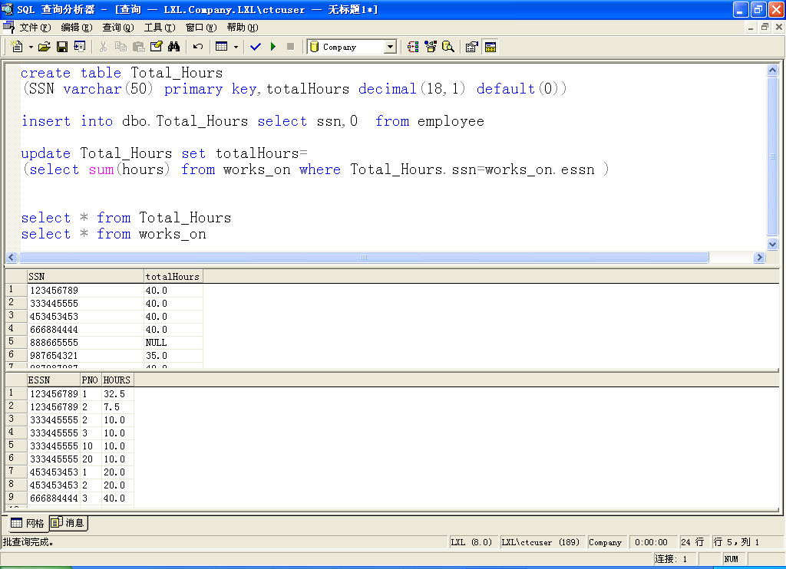

create table Total_hours
(ssn varchar(50) primary key,totalhours decimal(18,1) default(0))
go
insert into dbo.Total_hours select ssn,0 from Employee
go
update Total_hours set totalhours=
(Select SUM(hours) from WORKS_ON where Total_hours.ssn
=WORKS_ON.ESSN)
go

2．使用INSERT触发器实现：①每向employee表插入一个员工时，自动向Total_Hours表插入这个员工的SSN并将其初始totalHours置为0；②每向works_on表插入一行数据时，自动更新Total_Hours表中该员工对应的totalHours。（测试要求：要求在插入语句前后都加上select * from Total_Hours以查看触发器导致的Total_Hours表的变化）
①create trigger insert_employee
on employee
for insert
as
declare @ssn1 varchar(50)
select @ssn1=ssn from inserted
insert into total_hours values(@ssn1,0)
go
insert into Employee(SSN) values('1234')
go
select * from total_hours

②（方法一，思路：每向works_on表插入一行数据时，在触发器中读取inserted系统表的hours字段可获得相应用户新增小时数N。再从TOTAL_HOURS表中读取相应用户目前的总小时数C。最后将相应用户的TOTAL_HOURS表中的TOTALHOURS字段更新为C+N）
create trigger insert_works_on_method_1
on works_on
for insert
as
declare @ssn1 varchar(50), @new_hours decimal(18,1),@old_hours decimal(18,1), @add_hours decimal(18,1)
select @ssn1=essn,@add_hours=hours from inserted
select @old_hours=totalhours from total_hours where SSN=@ssn1
if (@old_hours is null) -- 注意：888665555员工初始情况下在total_hours表中的totalhours字段为空
set @old_hours=0
set @new_hours=@old_hours+@add_hours
update total_hours set totalhours=@new_hours where ssn=@ssn1
go
（方法二，思路：每向works_on表插入一行数据时，在触发器中读取inserted系统表的ESSN字段可获得相应用户SSN。因为这是AFTER触发器，因此works_on表中已插入记录，通过前面步骤获得的用户SSN可从WORKS_ON表中汇总出目前该用户最新的总小时数T。最后将相应用户的TOTAL_HOURS表中的TOTALHOURS字段更新为T）
create trigger insert_works_on_method_2
on works_on
for insert
as
declare @ssn1 varchar(50), @new_hours decimal(18,1)
select @ssn1=essn from inserted
select @new_hours=sum(hours) from works_on where ESSN=@ssn1
update total_hours set totalhours=@new_hours where ssn=@ssn1
go
insert into works_on values('123456789','10',3)

3．使用UPDATE触发器实现每当更新works_on表HOURS数据时（每次只更新一行数据），自动更新Total_Hours表的totalHours. （测试要求：要求在update语句前后都加上select * from Total_Hours以查看触发器导致的Total_Hours表的变化）
（方法一，思路：每更新works_on表一行数据时，在触发器中分别读取deleted系统表和inserted系统表的hours字段获得修改前后的hours值，然后通过读取inserted或deleted系统表的essn字段获得相应用户编号，最后将total_hours表中相应用户的totalhours值改为“旧汇总小时数-旧hours+新hours”）
create trigger update_works_on_method_1
on works_on
for update
as
declare @ssn1 varchar(50), @new_hours decimal(18,1),@old_hours decimal(18,1),@total decimal(18,1)
select @ssn1=essn,@new_hours=hours from inserted
select @old_hours=hours from deleted
if (@old_hours is null) -- 注意：如果修改888665555员工在 works_on表中hours字段为空的行
set @old_hours=0
select @total=totalhours from total_hours where ssn=@ssn1
if (@total is null) --注意：888665555员工初始情况下在total_hours表中的totalhours字段为空
set @total=0
set @total=@total-@old_hours+@new_hours
update total_hours set totalhours=@total where ssn=@ssn1
go

（方法二，思路：每更新works_on表一行数据时，在触发器中读取inserted或系统表的ESSN字段可获得相应用户SSN。因为这是AFTER触发器，因此works_on表中记录已被更新，通过前面步骤获得的用户SSN可从WORKS_ON表中汇总出目前该用户最新的总小时数T。最后将相应用户的TOTAL_HOURS表中的TOTALHOURS字段更新为T）
create trigger update_works_on_method_2
on works_on
for update
as
declare @ssn1 varchar(50), @total decimal(18,1)
select @ssn1=essn from inserted
select @total=sum(hours) from works_on where essn=@ssn1
update total_hours set totalhours=@total where ssn=@ssn1
go

update works_on set HOURS=7 where essn='123456789' and PNO='1'

4. 使用UPDATE触发器实现：当且仅当修改EMPLOYEE表的SALARY数据时（每次只更新一行数据），如果修改后的SALARY小于等于修改以前的SALARY，则不允许修改，并提示“修改后工资小于等于修改前工资，修改失败！”，否则提示“修改成功！”。
注意：在UPDATE触发器中，用“IF UPDATE(salary)”只能判断是否修改了salary列，但不能判断salary列是否为唯一修改的列。而COLUMNS_UPDATED()函数将返回一个二进制位串。如果表中第1列被修改了，则返回的二进制串中最右边的位为1。如果一个表的列数小于等于8列，则返回的二进制串为8位；如果列数超过8列，则返回的二进制串为16位，并按字节交换。因此，如果在EMPLOYEE表中第8列salary 为唯一被修改的列，则返回的二进制串为1000 0000 0000 0000。将此二进制数与(1000 0000 0000 0000)₂作异或运算，如果结果为0，说明salary是唯一被修改的列。

CREATE TRIGGER update_employee
ON employee
FOR UPDATE
AS
IF(COLUMNS_UPDATED()^32768=0) --32768=(1000 0000 0000 0000)₂
BEGIN
declare @new int, @old int
select @new=salary from inserted
select @old=salary from deleted
if @new<=@old
begin
print '修改后工资小于等于修改前工资，修改失败！'
ROLLBACK TRANSACTION
end
else
print '修改成功'
END
GO

update Employee set SALARY=53333 where FNAME='john'

5．使用DELETE触发器实现每当删除employee表员工（有可能会同时删除多个员工，需要用游标处理）时，如果被删除的员工是普通员工，则同时级联删除Total_Hours表、works_on表、Dependent表中与被删除员工相关的所有数据，并将employee表和works_on表中被删除数据分别备份到employee_backup表和works_on_backup表中；如果被删除员工是部门经理，则不允许删除，并提示“Manager can not be deleted!”。（提示：employee 和其它表之间不存在任何外键约束）（测试要求：分别删除部门5一个部门经理和一个非部门经理；同时删除所有部门4员工，观察三种情况执行结果）

create trigger delete_employee
on employee
instead of delete
as
DECLARE delete_CURSOR CURSOR FOR
SELECT ssn FROM deleted
declare @ssn1 varchar(50)
OPEN delete_CURSOR
FETCH NEXT FROM delete_CURSOR INTO @ssn1
WHILE @@FETCH_STATUS=0
BEGIN
if exists (select * from Department where MGRSSN=@ssn1)
print 'Manager can not be deleted!'
else
begin
--先判断是否已存在EMPLOYEE备份表，否则备份语句不一样。先备份再删除。
if not exists (select * from sysobjects where name='employee_backup')
select * into employee_backup from Employee where SSN=@ssn1
else
insert into employee_backup select * from Employee where SSN=@ssn1

delete from Employee where SSN=@ssn1 --INSTEAD OF触发器需要自己删除员工

--先判断是否已存在WORKS_ON备份表，否则备份语句不一样。先备份再删除。
if not exists (select * from sysobjects where name='works_on_backup')
select * into works_on_backup from works_on where ESSN=@ssn1
else
insert into works_on_backup select * from works_on where ESSN=@ssn1

delete from works_on where essn=@ssn1 --INSTEAD OF触发器需要自己删除员工工作记录

delete from total_hours where ssn=@ssn1
delete from Dependent where essn=@ssn1
print '该员工及其他关联资料已全部删除并备份'
end
FETCH NEXT FROM delete_CURSOR INTO @ssn1
END
CLOSE delete_CURSOR
DEALLOCATE delete_CURSOR
go

测试：
DELETE FROM Employee WHERE SSN='333445555'
DELETE FROM Employee WHERE SSN='123456789'
DELETE FROM EMPLOYEE WHERE DNO=4

6、检查并修改EMPLOYEE表和DEPARTMENT表的设计（除主键外，其他所有列都可为空）。按以下SQL语句创建一个EMP_DEPT 视图。
CREATE VIEW EMP_DEPT
AS
SELECT fname,lname,ssn,dnumber,dname from
employee e join department d
on e.dno=d.dnumber
用INSERT语句向该视图中插入一行数据，姓名为你的姓名全拼，SSN为你的学号，部门编号为6，部门名称为“COMPUTER”。请问该视图是否可插入数据？为什么？
答：不能，因为此插入语句会影响多个基表。

利用INSTEAD OF触发器更新该视图，即执行了视图插入语句后，查询该视图能看到和你姓名相关的记录。
CREATE TRIGGER TRIG_VIEW_UPDATE
ON EMP_DEPT
INSTEAD OF INSERT AS
SET NOCOUNT ON
DECLARE @SSN CHAR(20),@FNAME VARCHAR(20), @LNAME VARCHAR(20), @DNUMBER VARCHAR(2), @DNAME VARCHAR(20)
SELECT @SSN=SSN, @FNAME=FNAME, @LNAME=LNAME, @DNUMBER=DNUMBER, @DNAME=DNAME FROM INSERTED
INSERT INTO EMPLOYEE(SSN,FNAME,LNAME,DNO) VALUES(@SSN,@FNAME,@LNAME,@DNUMBER)
INSERT INTO DEPARTMENT(DNUMBER,DNAME) VALUES (@DNUMBER,@DNAME)

